EMM(P) | 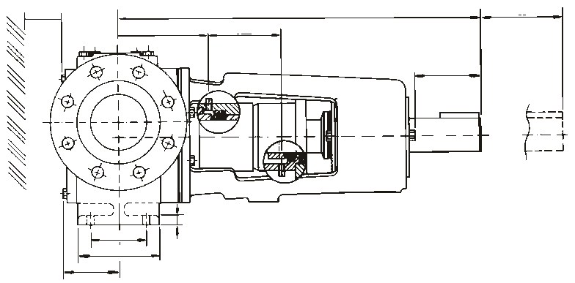  V  AM  AN  L  X  K  U  F  E  AA |  | 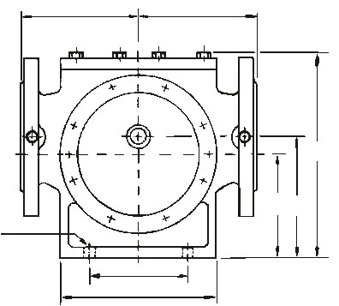  M  M  4  x  J  G  H  Q  P  N

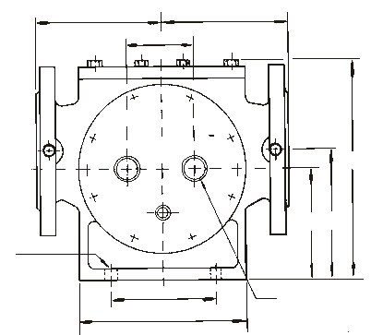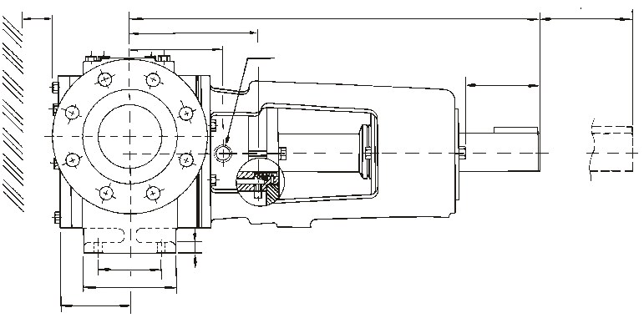
V
L
X
K
AD
AP
AC
AB
E
F
U
M
M
AE
Q
P
N
G
H
4

x

J
AF
EDK/EMDK
TypeTyp Manometertilslutning Pressure gauge connection Manometeranschlüsse  26-66 1/4” RG 1/4” WPT 1/4” Rohrgewinde  81-201 3/8” RG 3/8” WPT 3/8” Rohrgewinde | TypeTyp Tilslutning for spærrevæske Sealing liquid connection AnschlußfürSperrflüssigkeit  26-41 1/8” RG 1/8” WPT 1/8” Rohrgewinde  51-151 1/4” RG 1/4” WPT 1/4” Rohrgewinde  201 3/8” RG 3/8” WPT 3/8” Rohrgewinde

Tип | Все конфигурации |  |  |  |  |  |  |  |  |  |  |  |  |  |  |  |  |  |  |  |  |  |  | E |  | ER |  | EM | EMM |  | EMDK |  |  |  |  |  | Вес на-соса | Вес кла-  пана
Тип | A |  | B* |  | C* | D | E | F | G | H | J | K | L | M | N | P | Q | R | S | T | U | V | X | AA | AK | Y | Z | AL | AM | AN | AB | AC | AD | AE | AF | AP
CD26 | 1” WPT«мама» или  115 854-Ø1425 |  |  |  |  |  | 45 | 28 | 90 | 50 | Ø7 | 40 | 249 | 60  83 | 71 | 79 | 126 | 12’ | 13,5 | 4 | 8 | 50 | 70 | 34 | 76 | - | 202 | 77 | 57 | 62 | 52 | 33 | 1\8” | 38 | 3\8” | 76 | 7 | 2
CD33 | 1 1/4”WPT«мама» или  1401004-Ø1832 |  |  |  |  |  | 45 | 28 | 90 | 50 | Ø7 | 40 | 253 | 60  83 | 71 | 79 | 126 | 12 | 13,5 | 4 | 8 | 60 | 80 | 38 | 80 | - | 202 | 81 | 61 | 62 | 56 | 36 | 1\8” | 38 | 3\8” | 80 | 10 | 2
CD41 | 1 1/2”WPT«мама» или 150 1104-Ø1840 |  |  |  |  |  | 70 | 50 | 120 | 65 | Ø10 | 48 | 293 | 100 | 100 | 110 | 175 | 16 | 18 | 5 | 10 | 65 | 55 | 48 | 89 | - | 248 | 94 | 97 | 55 | 58 | 46 | 1\4” | 50 | 3\8” | 95 | 18 | 2
CD51 | 2” WPT «мама» или  165 1254-Ø19 50 |  |  |  |  |  | 85 | 60 | 160 | 95 | Ø12 | 66 | 357 | 125 | 112 | 126 | 213 | 27 | 30,0 | 8 | 12 | 70 | 70 | 61 | 116 | 199 | 288 | 124 | 94 | 92 | 74 | 55 | 1\4” | 70 | 1\2” | 124 | 36 | 6
CD66 | 2 1/2”WPT«мама» или 185145 4-Ø1965 |  |  |  |  |  | 95 | 60 | 160 | 95 | Ø12 | 66 | 362 | 125 | 112 | 126 | 213 | 27 | 30,0 | 8 | 12 | 80 | 80 | 66 | 118 | 199 | 288 | 127 | 95 | 91 | 79 | 60 | 1\4” | 70 | 1\2” | 119 | 43 | 6
CD81 | 200 | 160 |  | 8-Ø19 |  | 80 | 120 | 80 | 200 | 125 | Ø15 | 103 | 488 | 150 | 132 | 153 | 257 | 32 | 35,5 | 10 | 14 | 100 | 100 | 82 | 165 | 226 | 363 | 169 | 134 | 111 | 98 | 120 | 1\2” | 80 | 3\4” | 170 | 70 | 10
CD101 | 220 | 180 |  | 8-Ø19 |  | 100 | 140 | 110 | 245 | 160 | Ø15 | 103 | 493 | 180 | 160 | 187 | 307 | 32 | 35,5 | 10 | 14 | 115 | 115 | 92 | 175 | 226 | 413 | 175 | 144 | 116 | 108 | 126 | 1\2” | 90 | 3\4” | 170 | 96 | 10
CD126 | 250 | 210 |  | 8-Ø19 |  | 125 | 160 | 120 | 280 | 190 | Ø19 | 121 | 585 | 200 | 200 | 231 | 367 | 42 | 45,5 | 12 | 18 | 140 | 140 | 107 | 214 | 326 | 525 | 229 | 195 | 127 | 123 | 165 | 1\2” | 112 | 3\4” | 215 | 152 | 20
CD151 | 285 | 240 |  | 8-Ø24 |  | 150 | 190 | 150 | 330 | 250 | Ø19 | 121 | 600 | 225 | 225 | 262 | 418 | 42 | 45,5 | 12 | 18 | 165 | 165 | 125 | 229 | 326 | 575 | 244 | 210 | 127 | 145 | 180 | 1\2” | 130 | 3\4” | 230 | 205 | 20
CD201 | 340 | 295 |  | 8-Ø24 |  | 200 | 250 | 200 | 465 | 315 | Ø24 | 180 | 850 | 300 | 315 | 369 | 582 | 70 | 76,0 | 20 | 24 | 215 | 215 | 168 | 305 | - | - | 327 | 270 | 133 | 193 | 221 | 1” | 200 | 3\4” | 227 | 500 | 60

